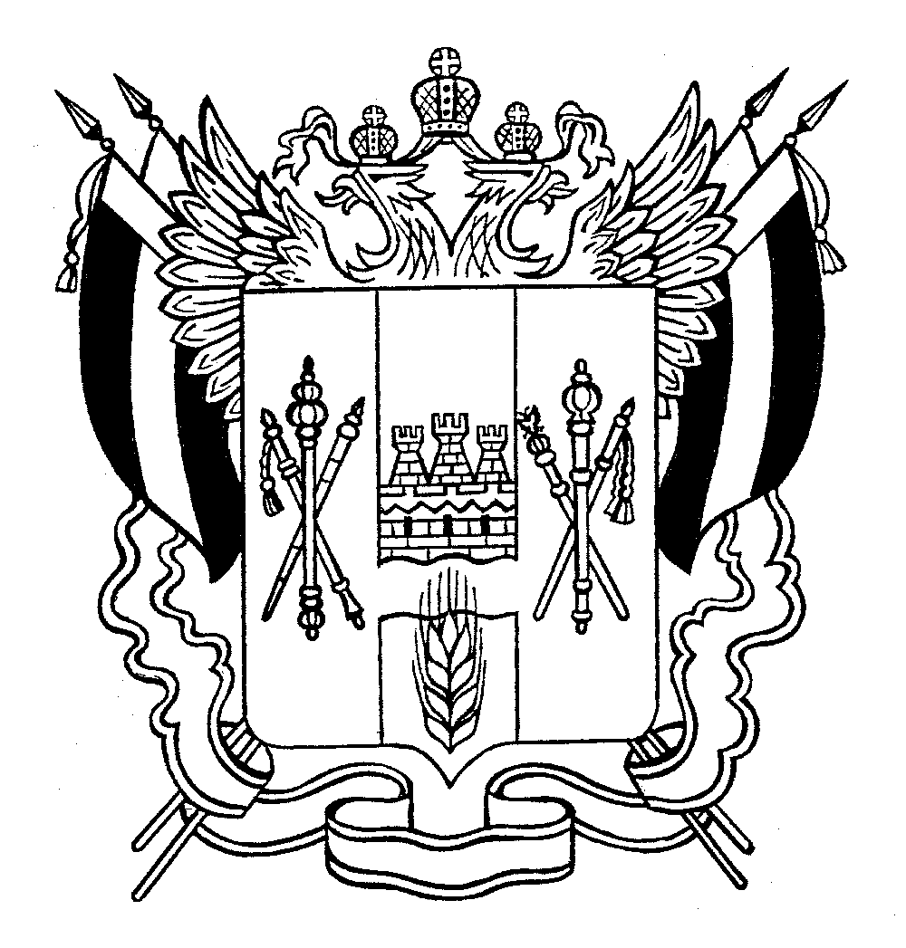
ГЛАВА КОНСТАНТИНОВСКОГО РАЙОНА РОСТОВСКОЙ ОБЛАСТИ

ПОСТАНОВЛЕНИЕ

31.12.2008 |  | № 1138
Константиновск

Об образовании Комиссии по противодействию коррупции в органах местного самоуправления Константиновского района

В целях обеспечения противодействия и профилактики коррупции в экономической и социальной сферах на территории муниципального образования «Константиновский район», в соответствии с решением Коллегии Администрации Константиновского района от 12.03.2008 г. № 1, во исполнение решения Совета экономической безопасности по Ростовской области от 11.12.2007 г., протокол № 14, руководствуясь статьей 26 Устава муниципального образования «Константиновский район»

ПОСТАНОВЛЯЮ:

1. Образовать Комиссию по противодействию коррупции в органах местного самоуправления Константиновского района.
2. Утвердить Положение о Комиссии по противодействию коррупции в органах местного самоуправления Константиновского района (приложение 1)
3. Утвердить состав Комиссии по противодействию коррупции в органах местного самоуправления Константиновского района (приложение 2)
4. Контроль за исполнением настоящего решения возложить на Первого заместителя Главы Администрации Константиновского района И.В. Ермакову.

Глава Константиновского района В.К. Сафроненко
Приложение 1
к Постановлению Главы Константиновского района
от 31.12.2008 № 1138
Положение
о Комиссии по противодействию коррупции в органах местного самоуправления Константиновского района

1. Общие положения
1. «Комиссия по противодействию коррупции в органах местного самоуправления Константиновского района» (далее – Комиссия) является коллегиальным, консультативным и совещательным органом и создается в целях содействия правотворческой деятельности в сфере обеспечения мер противодействия коррупции на территории муниципального образования «Константиновский район»
2. Комиссия создается на срок полномочий Главы Константиновского района.
3. Комиссия в своей деятельности руководствуется Конституцией Российской Федерации, федеральными законами, постановлениями Правительства Российской Федерации, указами Президента Российской Федерации, областными законами, постановлениями Главы Администрации (Губернатора) Ростовской области, Уставом и муниципальными правовыми актами муниципального образования «Константиновский район», настоящим Положением, и осуществляет свою деятельность на общественных началах.
4. Деятельность Комиссии осуществляется на территории муниципального образования «Константиновский район» (далее – район) и основывается на принципах коллегиальности, гласности, независимости и равенства ее членов, учета общественного мнения.
5. Комиссия не является юридическим лицом.
6. Основными задачами Комиссии являются:
1) подготовка предложений Главе Константиновского района, касающихся обеспечения реализации государственной политики в области противодействия коррупции;
2) координация деятельности исполнительно-распорядительных органов муниципальных образований входящих в состав Константиновского района, по реализации государственной политики в области противодействия коррупции;
3) участие в обсуждении и подготовке проектов решений Собрания депутатов Константиновского района, касающихся вопросов противодействия коррупции;
4) взаимодействие и сотрудничество с федеральными и правоохранительными органами, общественными, государственными и частными организациями, деятельность которых направлена на реализацию мероприятий, предусмотренных национальным планом противодействия коррупции;
5) изучение мнения жителей района о деятельности органов местного самоуправления в области противодействия коррупции;
6) контроль за реализацией мероприятий, предусмотренных национальным планом противодействия коррупции для органов местного самоуправления.
7. Комиссия для решения возложенных на нее основных задач:
1) запрашивает и получает в установленном порядке необходимые для работы материалы от органов местного самоуправления и общественных объединений;
2) приглашает на свои заседания представителей органов местного самоуправления, федеральных и правоохранительных органов, общественных, государственных и частных организаций, деятельность которых направлена на реализацию мероприятий, предусмотренных национальным планом противодействия коррупции;
3) разрабатывает и вносит в органы местного самоуправления рекомендации по принятию муниципальных правовых актов, касающихся обеспечения мер противодействия коррупции на территории города;
4) выходит с предложением о проведении и в необходимых случаях проводит консультации, семинары, конференции, «круглые столы» и встречи по проблеме борьбы с коррупцией;
5) взаимодействует и сотрудничает с органами местного самоуправления, федеральными и правоохранительными органами, общественными, государственными и частными организациями, деятельность которых направлена на реализацию мероприятий, предусмотренных национальным планом противодействия коррупции;
6) привлекает к своей деятельности научные учреждения, информационные центры, другие специализированные организации, ученых и специалистов, других лиц, заинтересованных в решении задач национального плана борьбы с коррупцией;
7) оказывает содействие общественным объединениям в разработке и реализации мероприятий, направленных на решение проблемы борьбы с коррупцией;
8) делает запросы и обращается за необходимой информацией в органы местного самоуправления, федеральные и правоохранительные органы, общественные, государственные и частные организации в пределах своей компетенции;
9) принимает рекомендательные решения в пределах своей компетенции, направляет консультационные материалы и иную информацию по запросам заинтересованных государственных органов, органов местного самоуправления, федеральных и правоохранительных органов и организаций;
10) пользуется в установленном порядке информационными материалами и базами данных, имеющимися в распоряжении Администрации Константиновского района;
11) свободно распространяет информацию о своей деятельности;
12) обменивается информацией с различными государственными органами, органами местного самоуправления, государственными, общественными и частными организациями, участвует в мероприятиях, цель которых совпадает с целями Комиссии, указанными в настоящем Положении;
13) осуществляет иные действия, направленные на реализацию задач деятельности Комиссии, в пределах своей компетенции.
8. Состав Комиссии (персональный и количественный) утверждается постановлением Главы Константиновского района.
Председатель Комиссии и заместитель председателя Комиссии утверждаются постановлением Главы Константиновского района из состава Комиссии.
В состав Комиссии могут входить сотрудники аппарата Администрации района, заведующие отделами Администрации района, главы поселений, входящих в состав муниципального образования «Константиновский район».
9. Члены Комиссии принимают участие в ее работе на общественных началах.
10. Заседание Комиссии созывается по мере необходимости, проводится открыто и гласно и считается правомочным, если на нем присутствует более половины членов от установленного численного состава Комиссии.
11. Заседание Комиссии ведет председатель Комиссии, а в случае его отсутствия - заместитель председателя Комиссии.
12. Председатель Комиссии:
1) руководит деятельностью Комиссии;
2) формирует и утверждает проект повестки дня заседания Комиссии на основе предложений членов Комиссии;
3) созывает заседания Комиссии, организует их подготовку и председательствует на них;
4) разрабатывает планы работы Комиссии и организует их реализацию в соответствии с задачами Комиссии;
5) рассматривает вопросы, связанные с реализацией решений Комиссии;
6) создает рабочие группы (комиссии) по отдельным вопросам из числа членов Комиссии, а также из числа представителей органов местного самоуправления;
7) докладывает Комиссии о ходе реализации мероприятий, предусмотренных национальным планом противодействия коррупции;
8) подписывает решения Комиссии;
9) представляет Комиссию в отношениях с федеральными и правоохранительными органами, общественными, государственными и частными организациями и гражданами;
10) осуществляет контроль за выполнением решений Комиссии;
11) осуществляет иные полномочия, направленные на реализацию задач Комиссии.
13. Комиссия в пределах своей компетенции принимает решения, которые оформляются протоколом.
14. Решения Комиссии носят рекомендательный характер.
15. Решения Комиссии считаются принятыми, если за них проголосовало не менее половины от числа присутствующих на заседании членов Комиссии. В случае равного количества голосов, голос председателя Комиссии (либо председательствующего на заседании) является решающим.
16. Комиссия прекращает свою деятельность:
1) по истечении срока полномочий;
2) по решению Комиссии.
17. Организационно-техническое обеспечение деятельности Комиссии осуществляется аппаратом Администрации Константиновского района.

Приложение 2
к Постановлению Главы Константиновского района
от 31.12.2008 № 1138

Комиссия по противодействию коррупции
в органах местного самоуправления Константиновского района

Сафроненко Владимир Кириллович | - Глава Константиновского района, председатель комиссии
Ермакова Ирина Валентиновна | - Первый заместитель Главы Администрации Константиновского района
Алферов Виктор Иванович | - Заместитель Главы Администрации Константиновского района
Старцев Сергей Алексеевич | - Заместитель Главы Администрации Константиновского района
Кондратенко Ольга Алексеевна | - Глава Авиловского сельского поселения (по согласованию)
Черячукин Юрий Георгиевич | - Глава Богоявленского сельского поселения (по согласованию)
Русскова Татьяна Витальевна | - Глава Гапкинского сельского поселения (по согласованию)
Сапегин Владимир Александрович | - Глава Николаевского сельского поселения (по согласованию)
Ткаченко Екатерина Ивановна | - Глава Почтовского сельского поселения (по согласованию)
Наревский Петр Иванович | - Глава Стычновского сельского поселения (по согласованию)
Михина Марина Ивановна | - Начальник социально-экономического отдела Администрации района
Жужнева Юлия Александровна | - Начальник отдела имущественных отношений Администрации района
Голиков Владимир Олегович | - Главный архитектор Константиновского района
Самарцева Ирина Владимировна | - Начальник сектора юридической службы
Терешенко Игорь Алексеевич | - Начальник ОВД Константиновского района (по согласованию)
Ковбарь Алексей Васильевич | - Начальник ОБЭП (по согласованию)

